24 февраля

в целях
профилактики происшествий, участники которых
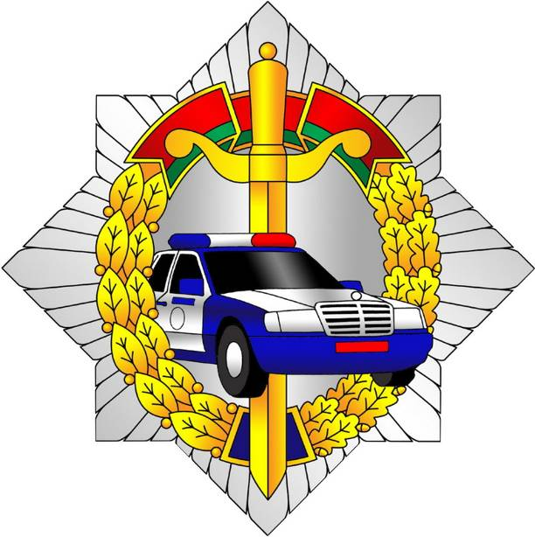
оставляют место ДТП
в Республике Беларусь проводится
ЕДИНЫЙ ДЕНЬ БЕЗОПАСНОСТИ
ДОРОЖНОГО ДВИЖЕНИЯ

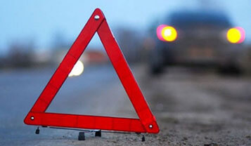
В 2022 году на дорогах Могилевской области зарегистрировано 19 ДТП, с места которых водители скрылись, 2 человека погибли и 18 ранены.

ГОСАВТОИНСПЕКЦИЯ Напоминает водителям: Скрытие с места происшествия отягчает ответсвенность перед законом!
Если есть пострадавшие, Сразу же вызовите бригаду скорой помощи и ГАИ.
ГАИ УВД Могилевского облисполкома

